
令和8年度
あまっ子いきいき講座

尼崎市 こども相談支援課 発達相談支援担当

落ち着きがない、何回注意しても聞かない、お友達を叩いてしまう…。
どうしてこんな行動をするんだろう？と子供の対応に困ったことはありませんか？
いくしあにて、子どもへの接し方や褒めるポイントを学ぶ講座を開催します。
講義をきくだけではなく、参加者や保健師や心理士などの専門職と話し合い、
楽しく子育てを振り返りながら関わり方を学びます。ぜひ、ご参加ください！

ついつい子どもを
怒ってばかりになっちゃう…
どうして言うことをきいて
くれないんだろう

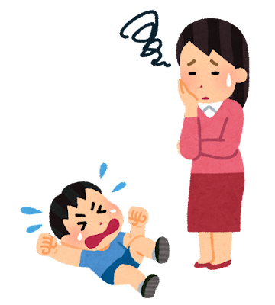
こんなに悩んでいるのは
自分だけ？ほかの人は？

こんな悩み、ありませんか？
⇒今までの参加者から実際にいただいた声を一部ご紹介！
・他の人の話を聞いて、悩んでいるのは自分だけじゃないと思えました。（4歳児 母）
・サポートブックを使うことで、先生に子供のことを説明しやすくなった。（5歳児 母）
・参加してから、「あれ、うちの子結構できてるじゃん」と思えるようになった。（4歳児 母）
・この機会に自分の子育てをじっくり振り返ることができてよかった！（6歳児 母）
などなど…

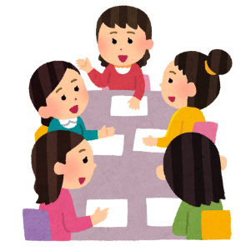

◇プログラム
各回グループワーク・ホームワークがあります！
事前面談 9月頃～
※日程は参加決定後に調整 いくしあのスタッフによる個別面談
・・・・・・・・・・・・・・・・・・・・・・・・・・・・・・・・・・・・・・・
１回目 10月8日（木） オリエンテーション / 「子どもの行動を理解しよう①」
・・・・・・・・・・・・・・・・・・・・・・・・・・・・・・・・・・・・・・・
２回目 10月22日（木） 「子どもの行動を理解しよう②」
・・・・・・・・・・・・・・・・・・・・・・・・・・・・・・・・・・・・・・・・
３回目 11月5日（木） 「かかわり方の工夫を考える」
・・・・・・・・・・・・・・・・・・・・・・・・・・・・・・・・・・・・・・・・
４回目 11月19日（木） 「ほめ方・しかり方を考える」
・・・・・・・・・・・・・・・・・・・・・・・・・・・・・・・・・・・・・・・・
５回目 12月3日（木） 「サポートブックを作ろう①」
・・・・・・・・・・・・・・・・・・・・・・・・・・・・・・・・・・・・・・・・
６回目 12月17日（木） 修了式 / 「サポートブックを作ろう②」
・・・・・・・・・・・・・・・・・・・・・・・・・・・・・・・・・・・・・・・
◇フォローアップ講座 3月4日（木） 「講座を振り返ろう」

◆詳細

場所：尼崎市 子どもの育ち支援センター いくしあ2階 プレイルーム
(尼崎市若王子2-18-6 あまがさき・ひと咲きプラザ内)
対象：就学前（概ね3歳から年長児）のお子様のいる保護者
（全6回の講座と講座後のフォローアップ講座になるべく参加できる方）

時間：いずれも午前10時～11時30分 定員：10組
QRコード
申込：右のQRコードよりネット申込 又は
こども相談支援課 発達相談支援担当
（０６－６４３０－９９２２） 電話申し込み
申込締め切り日：令和8年9月17日まで
※やむをえず児同伴の場合のみ、託児があります。

※駐車場有り。
ご両親での参加も歓迎しております！
専門職のスタッフがサポートしますので、
お気軽にご参加ください！

